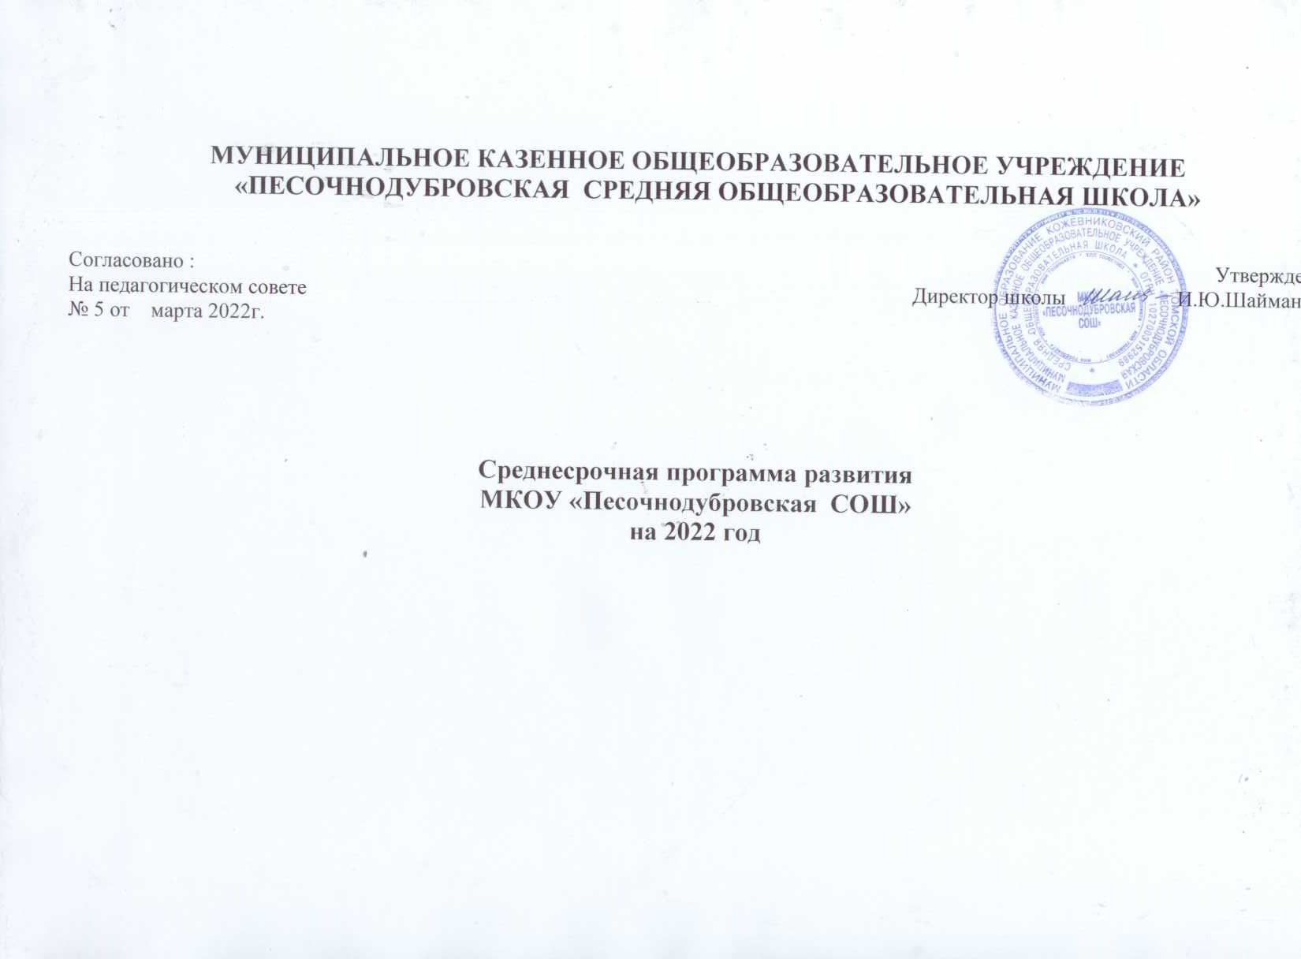

Паспорт Среднесрочной программы развития МКОУ «Песочнодубровская СОШ» на 2022 год

Цель и задачи программы | Цель: Создание социально-педагогических условий, способствующих повышению качества образования за счёт реализации антикризисных программ.  Задачи:  - Повысить уровень профессиональной компетенции и наставничества в соответствии с индивидуальными потребностями педагогических и руководящих работников школы, находящейся в показывающих низкие результаты.  - Повысить оснащение школы, за счет обновления мебели и оборудования.  - Создать условия организации образовательной деятельности для обучающихся с ОВЗ.  - Обеспечение применения новых образовательных технологий, используемых передовыми ОО по преодолению низких образовательных результатов и социально опасных условий.  - Создать родительские сообщества по организации урочной, внеурочной и досуговой деятельности учащихся.

Целевые индикаторы и показатели программы | Риск 1.  Высокая доля обучающихся с рисками учебной неуспешности.  Программа: Снижение высокой доли обучающихся с рисками учебной неуспешности через повышение учебной мотивации обучающихся.  Целевые показатели:  - Доля обучающихся, имеющих «4» и «5».Повышение доли обучающихся, имеющих «4» и  «5» к концу 2021 года за счет повышения учебной мотивации обучающихся.  - Понижение доли обучающихся, имеющих «2» по предметам к концу 2022 года за счет индивидуальной работы с обучающимися, повышения интереса родителей к образовательному процессу ребенка, психологического сопровождения.  - Доля обучающихся, принявших участие за год в образовательных событиях. Позитивная динамика обучающихся, принявших участие за год в образовательных событиях.  - Доля обучающихся, ставших победителями и призерами мероприятий разных уровней.  - Доля обучающихся, охваченных внеурочной деятельностью и дополнительным образованием. Позитивная динамика за счет расширения направлений мероприятий.  Риск 2.  Недостаточная предметная и методическая компетентность педагогических работников.  Программа: Повышение квалификации педагогов.  Целевые показатели:  - Увеличение доли педагогических работников с первой квалификационной категорией. Позитивная динамика.  - Доля педагогических работников, прошедших независимую оценку профессиональных компетенций.  - Доля педагогических работников, для которых разработан и реализуется индивидуальный план развития.  - Стабильность показателей (доля), занятых инновационной деятельностью.  - Количество открытых уроков, проведенных учителями ОО.  - Количество семинаров, проведенных в ОО.
Риск 3. Высокая доля обучающихся с ОВЗ.

Программа Школа- территория без границ.
Целевые показатели:
- Наличие адаптированных образовательных программ.
- Наличие доступной среды в ОО.
- Обеспеченность специальными кадрами.
- Увеличение количества детей с ОВЗ, демонстрирующих положительную динамику в освоении основной образовательной программы.
5. Количество (доля) обучающихся с ОВЗ, успешно прошедших государственную итоговую аттестацию. Стабильные показатели.

Методы сбора и обработки информации | -Диагностика индивидуальных особенностей познавательных процессов обучающихся с рисками учебной неуспешности.  - Посещение уроков с целью выявления объективности оценивания обучающихся.  -Анкетирование.  -Консультации, индивидуальные беседы с участниками образовательного процесса.  Диагностика пед.технологий, методик, приемов, используемых педагогами школы в образовательном процессе.
Срок реализации | Апрель 2022 год. – август 2023год
Сроки и этапы реализации | Этапы реализации проекта:  Первый этап (апрель 2022года) - аналитико-диагностический, подготовительный.  Цель: проведение аналитической и диагностической работы; разработка и утверждение школьного проекта.  Второй этап (апрель –май 2022 года) - экспериментально-внедренческий. Цель: внедрение целевых подпрограмм.  Третий этап (апрель-ноябрь 2022 года) - этап промежуточного контроля и коррекции.  Цель: отслеживание и корректировка результатов реализации программы, апробация и экспертная оценка информационного обеспечения образовательного процесса.  Четвертый этап (декабрь 2022 г.) - этап полной реализации проекта.  Цель: подведение итогов реализации проекта распространение опыта работы.

Основные мероприятия | Реализация мероприятий в рамках подпрограмм:  - Программа повышения квалификации педагогов: выявление причин низкой мотивации.  - Программа работы с обучающимися, имеющими высокий уровень неуспешности за счет повышения учебной мотивации обучающихся: выявление причин  неуспешности. Психолого- педагогическое сопровождение детей с рисками школьной неуспешности.  - Программа по работе с детьми с ОВЗ. Вовлечение детей с ОВЗ в мероприятия различного уровня.  - Программа развития взаимодействия с родителями.
Подпрограммы | Риск 1. Высокая доля обучающихся с рисками учебной неуспешности.  Подпрограмма «Повышение учебной мотивации обучающихся» Цель:  Повышение доли обучающихся 1-9 классов с высокой мотивацией к обучению на 5%-10% к концу 2021 учебного года средствами внеурочной деятельности и индивидуальной работы с обучающимися.  Задачи:  - Провести диагностику уровня учебной мотивации, уровня уровня учебной неуспешности у обучающихся 4,5 -9 классов, выявить ведущие учебные мотивы и проблемы.  - Учителям- предметникам выявить проблемные темы у неуспевающих или слабоуспевающих.  Составить график работы с неуспевающими обучающимися по устранению пробелов в темах.  - Провести анализ имеющихся программ внеурочной деятельности. Уточнить количество обучающихся, занятых внеурочными занятиями, количество обучающихся, нуждающихся в индивидуальных консультациях.  - Провести опрос среди обучающихся и родителей с целью выявления запросов по внеурочной деятельности.  - Скорректировать (разработать) программы курсов внеурочной деятельности для обучающихся 5-8 в соответствии с выявленными запросами обучающихся и родителей.  - Подготовить и провести педсовет по теме «Повышение учебной мотивации обучающихся». Разработать рекомендации.  - Провести методическое совещание по данному направлению.

- Организовать контроль образовательных результатов учащихся, отнесенных к числу детей с низкой учебной мотивацией.

Риск 2. Недостаточная предметная компетентность педагогических работников. Подпрограмма «Повышение квалификации педагогов».
Цель:
Реализация индивидуализированной модели непрерывного повышения квалификации, профессионально-личностного роста педагогов.
Создание системы непрерывного профессионального развития и роста профессиональной копмпетентности педагогических кадров, обеспечивающих повышение качества образования в МКОУ « Песочнодубровская СОШ» за счет новых форм, методов и средств обучения; совершенствования педагогических технологий и внедрения современных технологий обучения.
Задачи:
- Составление графика прохождения курсов повышения квалификации.
- Участие в обучающих вебинарах, методических чтениях.
- Организовать мероприятия в рамках ШМО по обмену опытом.
- Подготовить тематические семинары.
- Организовать работу по наставничеству.

Риск 3. Высокая доля обучающихся с ОВЗ.
Подпрограмма «Школа- территория без границ».
Цель: создание в образовательной организации к 2022 году условий для обеспечения коррекции недостатков в развитии детей с ОВЗ, обучающихся в общеобразовательных классах в условиях инклюзии, и оказание помощи детям с ОВЗ в освоении образовательной программы.
Задачи:
- Уточнить банк данных детей с ОВЗ.
- Создание в ОО доступной среды.
- Обеспечение специальными педагогическими кадрами (педагог- логопед, дефектолог).
- Организовать обучение на курсах педагогов, работающих с детьми с ОВЗ.
- Разработать адаптированные программы в соответствии с требованиями ФГОС.
- Систематизировать работу школьного психолога с детьми с ОВЗ.
- Запланировать консультационные занятия с родителями детей с ОВЗ.
- Проводить мониторинг достижений обучающихся с ОВЗ.
- Привлекать детей с ОВЗ для участия во внеурочных мероприятиях, конкурсах.

Ожидаемые конечные результаты реализации | - Повышение качества образования.  - Повышение мотивации обучающихся.  - Активизация деятельности родителей в совместной организации образовательного и воспитательного процесса обучающихся.
Исполнители | Педагогический коллектив, совет родителей, обучающиеся.
Порядок управления программой | Директор МКОУ «Песочнодубровская СОШ», заместители по УР, ВР

Мероприятия Среднесрочной программы и направления, обеспечивающие реализацию её задач

 | Направление в  соответствии с риском | Задача | Мероприятие | Сроки реализации | Показатели реализации | Ответственные
Риск | Недостаточная предметная и методическая компетентность педагогических работников | Создание системы непрерывного профессионального развития и роста профессиональной компетентности педагогических кадров, обеспечивающих повышение качества образования в образовательной организации за счет повышения педагогического и профессионального мастерства, овладения профессиональными компетенциями; совершенствования форм, методов и средств обучения; совершенствования педагогических технологий и внедрения  современных технологий обучения. | Формирование графика прохождения курсов педагогами. | Май декабрь | Доля педагогов, повысивших свою квалификацию, категорию | Завуч школы
 |  | Изучить новые  педагогические | Выступление на  педсовете с | Сентябрь-  декабрь | Количество  педагогов, | Заместитель  директора

 |  | технологии на курсах  квалификации | представлением  изученной темы | 2022 | выступивших на  семинарах.
 |  | Составление графика аттестующихся педагогов | Справка завуча | Май 2022-  сентябрь 2022 | Количество педагогов, участвующих в аттестации на  кв.категорию | Заместитель директора
Риск | Высокая доля  обучающихся с рисками учебной неуспешнос  ти | Изучить методические рекомендации по работе с детьми с высокой долей обучающихся с рисками  учебной неуспешно ти | Совещание при завуче | Апрель  2022 | Количество педагогов, принявших участие в работе | Заместитель директора
 |  | Апробировать и внедрить диагностический инструментарий, позволяющий выявлять и отслеживать результаты обучающихся: провести среди обучающихся диагностику уровня  учебной мотивации | Диагностика уровня учебной мотивации  среди обучающихся, выявление ведущих учебных мотивов | Март 2022-  Декабрь 2022 года | Доля обучающихся, демонстрирующих положительную динамику в освоении образовательной программы | Заместитель директора
 |  | Выявить обучающихся с высоким риском учебной  неуспешности | Диагностика | Март 2022-  Декабрь 2022 года | Уменьшение количества  обучающихся, | Зам. По УР

имевших высокий
риск учебной неуспешности
 |  | Выявление пробелов в знаниях обучающихся | Анализ выполнения обучающимися ВПР, ГИА.  Составление | В течение года | Позитивная динамика количества обучающихся, имеющих  положительные оценки | Зам. поУР
 |  | Организовать успешное освоение ООП обучающимися, имеющими низкую учебную мотивацию | Организация и проведение уроков с использованием активных методов обучения | Апрель 2022 -  Декабрь 2022 | Повышение доли участников принявших участие в  интеллектуальных олимпиадах,  конкурсах | Заместитель директора
 |  | Организовать эффективную работу с одарёнными и высокомотивированными обучающимися; | Участие в интеллектуальных конкурсах, олимпиадах, проектах  Школьные мероприятия | Апрель 2022 -  Декабрь 2022 | Повышение доли обучающихся, принявших участие в интеллектуальных  олимпиадах, конкурсах | Заместитель директора
 |  | Организовать контроль объема домашних заданий | Заседание МО учителей- предметников | Март 2022  Октябрь 2022 | Количество (доля) педагогов,  принявших участие в  мероприятии | Заместитель директора
 |  | Реализация психолого- педагогического сопровождения | Мероприятия по графику педагога- психолога и  Социального педагога | Апрель- май 2022  сентябрь- декабрь  2022 | Количество (доля) уч-ся, принявших участие в  мероприятиях | Психолог
 |  | Вовлечь обучающихся в коллективные  мероприятия | МО классных руководителей | сентябрь- декабрь 2022 | Количество (доля) обучающихся, принявших участие в коллективных  мероприятиях | Заместитель директора
 |  | Помочь обучающимся организовать работу с электронным дневником | Консультация для родителей и обучающихся | сентябрь | Увеличение доли обучающихся, постоянно пользующихся электронным  дневником | Заместитель директора
Риск | Высокая доля обучающихся с ОВЗ | Апробировать и внедрить диагностический инструментарий, позволяющий выявлять и отслеживать качественные и количественные изменения:  создать банк данных детей с овз | МО с классными руководителями  Заседание ППК | Апрель  2022 сентябрь 2022 |  | Завуч по УР Педагог- психолог
 |  | Создание в оо доступной среды; | Опрос среди  родителей детей с ОВЗ | Сентябрь-  октябрь 2022 | Увеличение доли  Удовлетворенных родителей | Завуч  психолог
 |  | Развитие профессиональной компетентности педагогов с целью повышения качества обучения детей с ОВЗ: обучение на курсах педагогов, работающих с детьми с ОВЗ | Изучение спроса на курсы повышение квалификации  «Работа с детьми с ОВЗ» | Апрель2022 | Увеличение доли педагогов, имеющих курсы по работе с ОВЗ | Завуч
 |  | Разработать адаптированные программы в соответствии с требованиями ФГОС; | Заседание метод.совета | Август 2022 | Наличие адаптированных программ для детей с ОВЗ | завуч
 |  | Усилить взаимодействие с родителями:  Запланировать консультационные занятия с родителями детей с ОВЗ; | Утверждение плана консультационн ых занятий с психологом | Апрельсентябь 2022 | Наличие плана консультаций для родителей и детей с ОВЗ | завуч
 |  | Проводить мониторинг достижений обучающихся с ОВЗ |  | В течение года | Увеличение доли обучающихся с ОВЗ,  привлеченных к участию в  мероприятиях | Завуч психолог

Механизм реализации программы

Руководителем программы является руководитель образовательной организации
Исполнителями являются администрация школы, педагогический коллектив, обучающиеся, родительское сообщество.
В ходе выполнения программы допускается уточнение целевых показателей и расходов на ее реализацию, совершенствование механизма реализации программы
Контроль исполнения программы осуществляет муниципальный координатор, куратор проекта «500+», директор школы.
Программа реализуется за счёт взаимодействия всех заинтересованных лиц на основе планирования и дополнительного создания программ и проектов. По каждому фактору, диагностируемому в рисковом профиле, разработана программа:

- Программа повышения квалификации педагогов.
- Программа по преодолению рисков высокой доли обучающихся с рисками неуспешности через повышение учебной мотивации обучающихся
- Программа работы с детьми с ОВЗ.

Мероприятия по реализации программы являются основой годового плана работы школы.
Информация о ходе реализации Программы в целом и отдельных антирисковых программ регулярно представляется на заседании педагогического совета.
Сотрудничество участников программы осуществляется при помощи телефонной связи, личных встреч, посредством электронной почты.

Реализация Программы предусматривает формирование рабочих документов, связанных с перечнем первоочередных работ, вытекающих из системы мероприятий Программы, с разграничением обязанностей.

